

113學年度第一學期生命教育

國三學生感恩慶生祈福活動紀錄成果



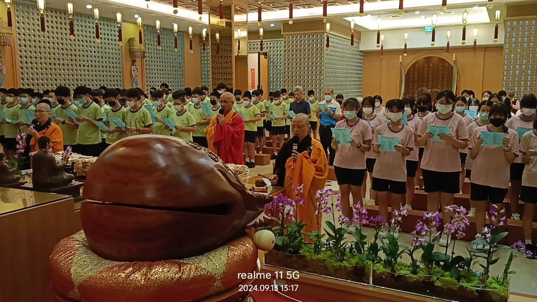

日期：113年09月13日

地點:佛陀紀念館金佛殿



|  |  |  |  |
| --- | --- | --- | --- |
| 活動名稱 | 113年度第一學期生命教育-學生感恩慶生祈福活動 | | |
| 活動日期 | 113年9月13日(五) | 活動地點 | 佛陀紀念館金佛殿 |
| 活動對象 | 國三學生 | 参加人数 | 師生168人 |
| 活動項目簡述 | 一、慶生祈福儀式,誦心經、念「學生慶生感恩祈願文」、三皈依迴向,禮請主法和尚開示後,發送蛋糕及紀念品。  二、書寫生日卡並於活動當日寫下送給重要之人(或扶養長大之長輩)  的感恩及祝福語。  三. 返校後書寫感恩慶生祈福活動學習單  四. 分組導覽:  第一組 國三忠班 胡馨方導師 學生34人+導師1人 /妙會法師  法華經及其美術(第二展廳)/ 航向世界的台灣特展(第四展廳)  第二組 國三孝班 陳琮仁導師 學生37人+導師1人/妙功法師  佛教海線絲綢之路-新媒體藝術特展(第三展廳)/ 法華經及其美術(第二展廳)  第三組 國三信班 張慧利導師 學生37人+導師1人/覺均法師  航向世界的台灣特展(第四展廳)/ 佛教海線絲綢之路-新媒體藝術特展(第三展廳)  第四組 國三仁班 郭秋君導師 學生38人+導師1人 /覺印法師  航向世界的台灣特展(第四展廳) | | |
| 活動效益簡述 | 一、讓學生了解「母難日」的由來,母親在這一天生育我們,養育時  的辛勞,恩情比山高、比海深,我們的生命受之於父母,應該  以父母為中心,除了感恩父母之外,也藉此機會為父母祈福。  二、結合三好運動,藉由參加祈福活動讓學生學習**存好心**,寄送祈  願卡感謝家長辛勞讓學生學習**說好話**,幫忙做家事或行善讓學  生學習**做好事**。  三. 本館特展導覽  **A法華經及其美術(第二展廳)**  用傳統解析佛典的三分法，分成三大單元：「序分」介紹《法華經》在印度的成立背景、漢譯、以及在中國的流傳；「正宗分」介紹《法華經》的主要美術內容、以及其圖繪的發展；「流通分」則呈現《觀世音菩薩普門品》、相關的觀音變相、以及《法華經》在亞洲的流傳；透過典籍與美術，呈現這部千餘年來激勵、感染東亞人心的佛典及其在美術上的成就。  **B佛教海線絲綢之路-新媒體藝術特展(第三展廳)**  這次展覽不僅是佛教界的創舉，也是結合跨國學術研究、考古、數位影像、數位媒體等組成的策展團隊首次的成果展現。 因為有佛教的傳播與研究，讓絲綢之路在幾千年後，讓人類的文明發展與珍貴歷史得以保存。  **C航向世界的台灣特展 (第四展廳)**  臺灣，是世界的臺灣。臺灣，無論從時間、從空間的角度切入，在突顯著海洋之於臺灣之獨特性與重要性。若從生物地理學與遺傳學的觀念來看，從臺灣出發，沿著海路經過印尼、新幾內亞到遠大洋洲，大洋洲南島語族起源於臺灣的「出臺灣說」，透過構樹的研究得到佐證。  另臺灣，具有垂直分布、熱暖溫寒兼具的氣候帶特色，廣納了大陸性與島嶼性物種，共構出不可思議的動植物樣貌，以及極為獨特的臺灣特有種。 | | |

佛光山學校財團法人高雄市普門高級中學

113學年度第一學期國三感恩慶生祈福活動成果照片

|  |
| --- |
|  |
| 恭迎師父進入會場 |
|  |
| 法師講解法會流程事項 |

佛光山學校財團法人高雄市普門高級中學

113學年度第一學期國三感恩慶生祈福活動成果照片

|  |
| --- |
|  |
| 法師講解法會流程事項 |
|  |
| 全體參加人員和與會同學念誦祈福經文 |

佛光山學校財團法人高雄市普門高級中學

113學年度第一學期國三感恩慶生祈福活動成果照片

|  |
| --- |
|  |
| 全體參加人員和與會同學念誦祈福經文 |
|  |
| 全體參加人員和與會同學念誦祈福經文 |

佛光山學校財團法人高雄市普門高級中學

113學年度第一學期國三感恩慶生祈福活動成果照片

|  |
| --- |
|  |
| 校長和主任念誦祈福經文 |
|  |
| 慶生祈福法會後分享慶生蛋糕 |

佛光山學校財團法人高雄市普門高級中學

113學年度第一學期國三感恩慶生祈福活動成果照片

|  |
| --- |
|  |
| 國三孝班 陳琮仁導師帶參訪 |
|  |
| 國三仁班 郭秋君導師 /覺印法師導覽 |

佛光山學校財團法人高雄市普門高級中學

113學年度第一學期國三感恩慶生祈福活動成果照片

|  |
| --- |
|  |
| 佛教海線絲綢之路-新媒體藝術特展 |
|  |
| 佛教海線絲綢之路-新媒體藝術特展 |

佛光山學校財團法人高雄市普門高級中學

113學年度第一學期國三感恩慶生祈福活動成果照片

|  |
| --- |
|  |
| 佛教海線絲綢之路-新媒體藝術特展 |
|  |
| 國三忠班妙會法師導覽導覽<法華經及其美術特展> |

佛光山學校財團法人高雄市普門高級中學

113學年度第一學期國三感恩慶生祈福活動成果照片

|  |
| --- |
|  |
| 國三仁班 郭秋君導師/覺印法師導覽<航向世界的台灣特展> |
|  |
| 國三仁班郭秋君導師/覺印法師 導覽<航向世界的台灣特展> |